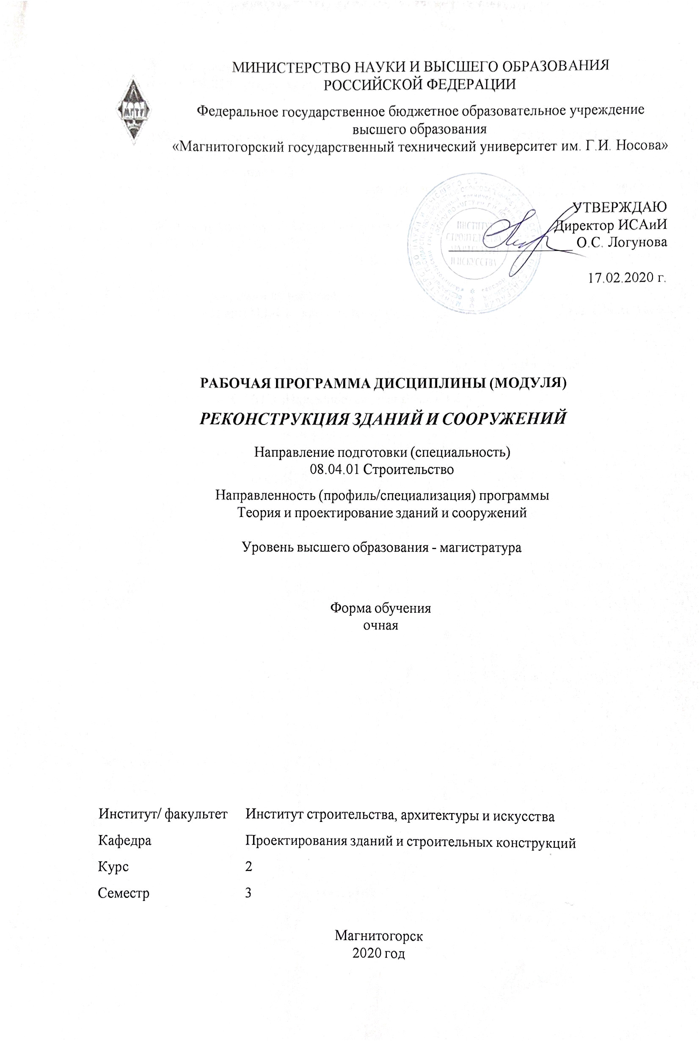

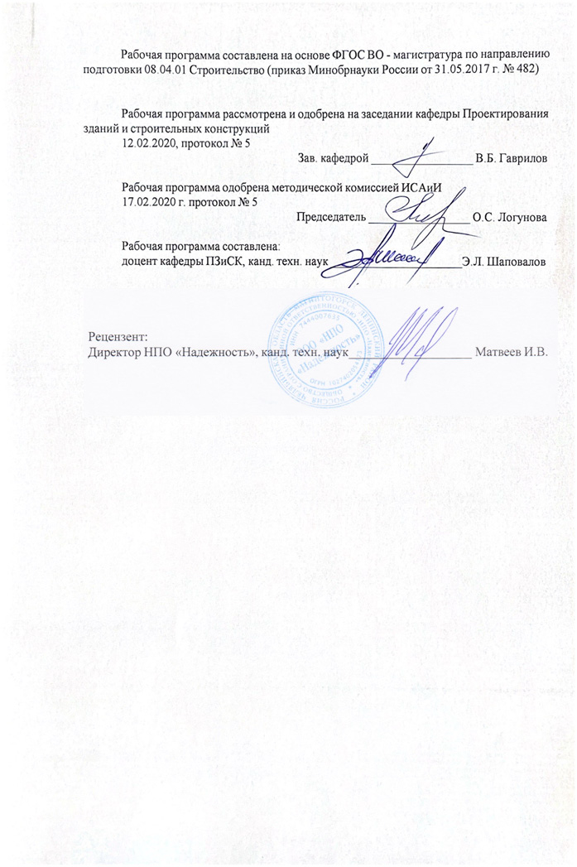

|  |  |
| --- | --- |
| **Лист** **актуализации** **рабочей** **программы** | |
|  |  |
|  | |
|  |  |
|  | |
|  |  |
| Рабочая программа пересмотрена, обсуждена и одобрена для реализации в 2021 - 2022 учебном году на заседании кафедры Проектирования зданий и строительных конструкций | |
|  |  |
|  | Протокол от __ __________ 20__ г. № __  Зав. кафедрой _________________ В.Б. Гаврилов |
|  |  |
|  | |
|  |  |
|  | |
|  |  |
| Рабочая программа пересмотрена, обсуждена и одобрена для реализации в 2022 - 2023 учебном году на заседании кафедры Проектирования зданий и строительных конструкций | |
|  |  |
|  | Протокол от __ __________ 20__ г. № __  Зав. кафедрой _________________ В.Б. Гаврилов |

|  |  |
| --- | --- |
| **1** **Цели** **освоения** **дисциплины** **(модуля)** | |
| Целями освоения дисциплины являются приобретение знаний и навыков по организации, управлению, а также реализации мероприятий по реконструкции, обследованию и испытанию сооружений, а так же ознакомление студентов с основными особенностями процесса оценки технического состояния гражданских и промышленных зданий. | |
|  |  |
| **2** **Место** **дисциплины** **(модуля)** **в** **структуре** **образовательной** **программы** | |
| Дисциплина Реконструкция зданий и сооружений входит в часть учебного плана формируемую участниками образовательных отношений образовательной программы.  Для изучения дисциплины необходимы знания (умения, владения), сформированные в результате изучения дисциплин/ практик: | |
| Оценка технического состояния строительных конструкций | |
| Теория железобетона | |
| Методология и методы научного исследования | |
| Компьютерные технологии в науке | |
| Организация проектно-изыскательской деятельности | |
| Методы решения научно-технических задач в строительстве | |
| Прикладная математика | |
| Планирование эксперимента. Основы инженерного эксперимента | |
| Организация производственной деятельности | |
| Основы научной коммуникации | |
| Знания (умения, владения), полученные при изучении данной дисциплины будут необходимы для изучения дисциплин/практик: | |
| Подготовка к процедуре защиты и защита выпускной квалификационной работы | |
| Производственная - преддипломная практика | |
| Производственная - технологическая практика | |
|  |  |
| **3** **Компетенции** **обучающегося,** **формируемые** **в** **результате** **освоения**  **дисциплины** **(модуля)** **и** **планируемые** **результаты** **обучения** | |
| В результате освоения дисциплины (модуля) «Реконструкция зданий и сооружений» обучающийся должен обладать следующими компетенциями: | |
|  |  |
| Код индикатора | Индикатор достижения компетенции |
| ПК-1 Умение формировать конструктивную систему и расчетные схемы зданий, сооружений и их элементов; выполнять расчеты несущей способности строительных конструкций в программном комплексе; осуществлять анализ полученных расчетных данных | |
| ПК-1.1 | Выполняет расчет несущей способности и подбирает сечение элементов конструкций при помощи программных комплексов |
| ПК-2 Умение конструировать узловые соединения, стыки и соединения элементов металлических, железобетонных и деревянных конструкций, выполнять подготовку комплекта рабочей документации на здания и сооружения | |
| ПК-2.1 | Разрабатывает и составляет чертежи элементов строительных конструкций, чертежи их соединений, разрабатывает спецификации элементов конструкций |
| ПК-4 Способность руководить организационно-технологической подготовкой к строительному производству в соответствии с проектом производства работ, анализировать и использовать нормативно-техническую и проектную документацию в процессе организационно-технического и технологического сопровождения строительного производства | |

|  |  |
| --- | --- |
| ПК-4.2 | Контролирует соблюдение технологической последовательности и сроков выполнения работ на строительной площадке |
| ПК-4.1 | Осуществляет прием и проверку комплектности рабочей документации от заказчика |
| ПК-7 Знание состава и требований к сведениям об объектах, элементах ситуации и рельефа местности, о подземных и надземных сооружениях, их технических характеристиках, о также об опасных природных и техноприродных процессах | |
| ПК-7.1 | Подбирает измерительные приборы и системы для выполнения измерений в соответствии с заданием и программой выполнения работ |

|  |  |  |  |  |  |  |  |  |  |
| --- | --- | --- | --- | --- | --- | --- | --- | --- | --- |
|  | **4.** **Структура,** **объём** **и** **содержание** **дисциплины** **(модуля)** | | | | | | | | |
| Общая трудоемкость дисциплины составляет 3 зачетных единиц 108 акад. часов, в том числе:  – контактная работа – 48,9 акад. часов:  – аудиторная – 44 акад. часов;  – внеаудиторная – 4,9 акад. часов  – самостоятельная работа – 23,4 акад. часов;  – подготовка к экзамену – 35,7 акад. часа  Форма аттестации - курсовой проект, экзамен | | | | | | | | | |
|  |  |  |  |  |  |  |  |  |  |
| Раздел/ тема  дисциплины | | Семестр | Аудиторная  контактная работа  (в акад. часах) | | | Самостоятельная работа студента | Вид самостоятельной  работы | Форма текущего контроля успеваемости и  промежуточной аттестации | Код компетенции |
| Лек. | лаб.  зан. | практ. зан. |
| 1. Основные положения о реконструкции зданий и сооружений | | |  | | | | | | |
| 1.1. Задачи реконструкции. Архитектурно-планировочные мероприятия реконструкции зданий и сооружений.  1.2. Технические мероприятия реконструкции зданий и сооружений.  1.3. Нормативная база реконструкции зданий и сооружений. | | 3 | 4 |  | 6/2И | 8 | Самостоятельное изучение учебной литературы.  Подготовка к лекционным и практическим занятиям. | Отчет по самостоятельной работе.  Проверка варианта практической работы. | ПК-2.1, ПК-1.1, ПК-4.1 |
| Итого по разделу | | | 4 |  | 6/2И | 8 |  |  |  |
| 2. Обследование зданий и сооружений для проведения реконструкции | | |  | | | | | | |
| 2.1. Задачи обследования конструкций по определению технического состояния здания.  2.2. Методика проведения освидетельствования конструкций зданий и сооружений. Выполнения обмерочных работ.  2.3. Методы обследования фундаментов и грунтов.  2.4. Механические методы контроля свойств материалов строительных конструкций.  2.5. Нагрузки и воздействия на строительные конструкции зданий и сооружений. Внутренние и внешние факторы.  2.6. Перечень геодезических работ по программе инженерно-геодезических изысканий при реконструкции зданий и сооружений.  2.7. Приборы и инструменты для проведения геодезической съемки положения конструкций зданий и сооружений. | | 3 | 10 |  | 8/4И | 8 | Самостоятельное изучение учебной литературы.  Подготовка к лекционным и практическим занятиям. | Отчет по самостоятельной работе.  Проверка варианта практической работы. | ПК-2.1, ПК-4.1, ПК-4.2, ПК-1.1, ПК-7.1 |
| Итого по разделу | | | 10 |  | 8/4И | 8 |  |  |  |
| 3. Техническое состояние и усиление конструкций зданий и сооружений | | |  | | | | | | |
| 3.1. Определение физического износа конструкций зданий и сооружений.  3.2. Категории технического состояния конструкций зданий и сооружений.  3.3. Усиление элементов конструкций зданий и сооружений. | | 3 | 8 |  | 8/2И | 7,4 | Самостоятельное изучение учебной литературы.  Подготовка к лекционным и практическим занятиям. | Отчет по самостоятельной работе.  Устный опрос. | ПК-2.1, ПК-4.1, ПК-4.2, ПК-7.1, ПК-1.1 |
| Итого по разделу | | | 8 |  | 8/2И | 7,4 |  |  |  |
| Итого за семестр | | | 22 |  | 22/8И | 23,4 |  | экзамен,кп |  |
| Итого по дисциплине | | | 22 |  | 22/8И | 23,4 |  | курсовой проект, экзамен |  |

|  |
| --- |
| **5** **Образовательные** **технологии** |
|  |
| Реализация компетентностного подхода предусматривает использование в учебном процессе активных и интерактивных форм проведения занятий в сочетании с внеаудиторной работой с целью формирования и развития профессиональных навыков обучающихся.  При обучении магистрантов дисциплине «Оценка технического состояния строительных конструкций» используются следующие образовательные технологии:  1. Традиционные образовательные технологии ориентируются на организацию образовательного процесса, предполагающую прямую трансляцию знаний от преподавателя к магистранту.  Формы учебных занятий с использованием традиционных технологий: информационное практическое занятие, посвященное освоению конкретных умений и навыков по предложенному алгоритму.  2. Технологии проблемного обучения – организация образовательного процесса, которая предполагает постановку проблемных вопросов, создание учебных проблемных ситуаций для стимулирования активной познавательной деятельности магистрантов.  Формы учебных занятий с использованием технологий проблемного обучения: проблемная информация, практическое занятие в форме практикума.  3. Интерактивные технологии – организация образовательного процесса, которая предполагает активное и нелинейное взаимодействие всех участников, достижение на этой основе личностно значимого для них образовательного результата.  4. Информационно-коммуникационные образовательные технологии – организация образовательного процесса, основанная на применении специализированных программных сред и технических средств работы с информацией.  Формы учебных занятий с использованием информационно-коммуникационных технологий: практическое занятие в форме презентации. |
|  |
| **6** **Учебно-методическое** **обеспечение** **самостоятельной** **работы** **обучающихся** |
| Представлено в приложении 1. |
|  |
| **7** **Оценочные** **средства** **для** **проведения** **промежуточной** **аттестации** |
| Представлены в приложении 2. |
|  |
| **8** **Учебно-методическое** **и** **информационное** **обеспечение** **дисциплины** **(модуля)** |
| **а)** **Основная** **литература:** |
| 1. Чикота, С. И. Реконструкция зданий, сооружений и застройки : учебное пособие / С. И. Чикота ; МГТУ. - [2-е изд., подгот. по печ. изд. 2005 г.]. - Магнитогорск : МГТУ, 2018. - 1 электрон. опт. диск (CD-ROM). - Загл. с титул. экрана. - URL: https://magtu.informsystema.ru/uploader/fileUpload?name=3621.pdf&show=dcatalogues/1/1524636/3621.pdf&view=true (дата обращения: 23.10.2020). - Макрообъект. - Текст : электронный. - ISBN 978-5-9967-1172-7. - Сведения доступны также на CD-ROM.4.  2. Шаповалов, Э.Л. Техническое состояние конструкций промышленных зданий и сооружений [Электронный ресурс] : учебное пособие / Э. Л. Шаповалов, В. Б. Гаврилов ; МГТУ. - Магнитогорск : МГТУ, 2017. - 1 электрон. опт. диск (CD-ROM). - Режим доступа: https://magtu.informsystema.ru/uploader/fileUpload?name=3349.pdf&show=dcatalogu es/1/1139066/3349.pdf&view=true. - Макрообъект. |
|  |
| **б)** **Дополнительная** **литература:** |
| 1. Рощина, С.И. Техническая эксплуатация зданий и сооружений [Электронный ресурс]: учебное пособие / С.И. Рощина, М.В. Лукин, М.С. Лисятников, Н.С. |

|  |  |  |  |  |
| --- | --- | --- | --- | --- |
| Тимахова. — Москва : КноРус, 2018. — 232 с. - Режим доступа: https://www.book.ru/book/926002 – Загл. с экрана.  2. Гучкин, И.С. Техническая эксплуатация и реконструкция зданий [Электронный ресурс] : учебное пособие / Гучкин И.С. - Издание третье, переработанное и дополненное - М. : Издательство АСВ, 2016. - 344 с. - Режим доступа:  http://www.studentlibrary.ru/book/ISBN9785930936315.html – Загл. с экрана.  3. Варламов, А. А. Обследование и испытание зданий и сооружений. Определение точности измерений [Электронный ресурс] : учебное пособие / А. А. Варламов, В. Б. Гаврилов ; МГТУ. - Магнитогорск : МГТУ, 2016. - 1 электрон. опт. диск (CD-ROM).  4. Федоров, В.В. Реконструкция зданий, сооружений и городской застройки [Электронный ресурс] : учеб. пособие для вузов / В.В. Федоров, Н.Н. Федорова, Ю.В. Сухарев:. – М. : ИНФОРМ-М,2008.-224с. - Режим доступа: http://znanium.com/bookread.php?book=149721 – Загл. с экрана. - ISBN 978-5-16-003265-8 – Загл. с экрана. | | | | |
| **в)** **Методические** **указания:** | | | | |
| 1. Шахмаева, К.Е. Практикум по основам планировки, застройки и реконструкции населенных мест [Электронный ресурс] : методическое пособие / К.Е. Шахмаева, А.С. Оншина ; ФГБОУ ВПО «Магнитогорский государственный технический университет». – Электрон. дан. (17,5 Мб). – Магнитогорск : ФГБОУ ВПО «МГТУ», 2014. – 1 электрон. опт. диск (CD-R). – Систем. требования : IBM PC, любой, более I GHz ; 50Мб HDD ; MS Windows XP и выше ; Mozilla Firefox, Google Chrome, Internet Explorer ; CD/DVD-ROM дисковод ; мышь. – Загл. с экрана. - № гос. регистрации 36181  2. Семенюк. С. Д. Кожемякина Е. В. Диагностика технического состояния и реконструкция зданий и сооружений. Учебно-методическое издание. Методические рекомендации к практическим занятиям. Белорусско-Российский университет:. Могелев, 2017. - 44 с. Режим доступа:  http://e.biblio.bru.by/bitstream/handle/1212121212/13241/169_Obsledovanie_zdaniy_i_soorujeniy.pdf?sequence=1&isAllowed=y | | | | |
|  |  |  |  |  |
| **г)** **Программное** **обеспечение** **и** **Интернет-ресурсы:** | | | | |
|  | | | | |
|
|  |  |  |  |  |
| **Программное** **обеспечение** | | | | |
|  | Наименование ПО | № договора | Срок действия лицензии |  |
|  | MS Windows 7 Professional(для классов) | Д-1227-18 от 08.10.2018 | 11.10.2021 |  |
|  | MS Office 2007 Professional | № 135 от 17.09.2007 | бессрочно |  |
|  | MS Office Project Prof 2019(для классов) | Д-1227-18 от 08.10.2018 | 11.10.2021 |  |
|  | Autodesk Revit Structure 2011 Master Suite | К-526-11 от 22.11.2011 | бессрочно |  |

|  |  |  |  |  |
| --- | --- | --- | --- | --- |
|  | Autodesk Revit Architecture 2011 Master Suite | К-526-11 от 22.11.2011 | бессрочно |  |
|  | Autodesk AutoCAD 2021 | учебная версия | бессрочно |  |
|  | Autodesk AutoCAD 2020 | учебная версия | бессрочно |  |
|  | Autodesk AutoCAD 2019 | учебная версия | бессрочно |  |
|  | Autodesk Revit 2021 | учебная версия | бессрочно |  |
|  | АСКОН Компас 3D в.16 | Д-261-17 от 16.03.2017 | бессрочно |  |
|  | Лира САПР 2014 | Д-780-14 от 25.06.2014 | бессрочно |  |
|  | STARK ES УВ в.2014 | Д-894-14 от 14.07.2014 | бессрочно |  |
|  |  |  |  |  |
| **Профессиональные** **базы** **данных** **и** **информационные** **справочные** **системы** | | | | |
|  | Название курса | | Ссылка |  |
|  | Электронная база периодических изданий East View Information Services, ООО «ИВИС» | | https://dlib.eastview.com/ |  |
|  |  |
|  | Национальная информационно-аналитическая система – Российский индекс научного цитирования (РИНЦ) | | URL: https://elibrary.ru/project_risc.asp |  |
|  | Поисковая система Академия Google (Google Scholar) | | URL: https://scholar.google.ru/ |  |
|  | Российская Государственная библиотека. Каталоги | | https://www.rsl.ru/ru/4readers/catalogues/ |  |
|  | Электронные ресурсы библиотеки МГТУ им. Г.И. Носова | | http://magtu.ru:8085/marcweb2/Default.asp |  |
|  | Университетская информационная система РОССИЯ | | https://uisrussia.msu.ru |  |
|  | Международная наукометрическая реферативная и полнотекстовая база данных научных изданий «Web of science» | | http://webofscience.com |  |
|  | Международная реферативная и полнотекстовая справочная база данных научных изданий «Scopus» | | http://scopus.com |  |
|  | Международная база научных материалов в области физических наук и инжиниринга SpringerMaterials | | http://materials.springer.com/ |  |
| **9** **Материально-техническое** **обеспечение** **дисциплины** **(модуля)** | | | | |
|  |  |  |  |  |
| Материально-техническое обеспечение дисциплины включает: | | | | |

|  |
| --- |
| Тип и название аудитории Оснащение аудитории  Лекционная аудитория. Мультимедийные средства хранения, передачи и представления информации  Компьютерный класс. Персональные компьютеры с пакетом MS Office, лицензионными программными комплексами, с выходом в Интернет и с доступом в электронную информационно-образовательную среду университета.  Аудитории для самостоятельной работы: компьютерные классы; читальные залы библиотеки. Персональные компьютеры с пакетом MS Office, выходом в Интернет и с доступом в электронную информационно-образовательную среду университета.  Лаборатория механических испытаний (корпус ИСАиИ). Гидравлические прессы и машины универсальные испытательные на сжатие и растяжение; измерительный инструмент; МЕТ-Д; тензометры; прогибомеры; автоматические измерители деформаций; тензодатчики.  Лаборатория длительных испытаний железобетонных конструкций (корпус ИСАиИ). Стенд для длительных испытаний контрольных образцов бетона; стенд для длительных испытаний железобетонных конструкций. |

**Приложение 1**

**«Учебно-методическое обеспечение самостоятельной работы обучающихся»**

Самостоятельная работа включает в себя изучение поиск дополнительной информации по изучаемым темам. Работа с нормативно-технической документацией, с библиографическим материалами, справочниками, каталогами, словарями, энциклопедиями. Подготовка к лекционным и практическим занятиям. Для лучшей организации времени при изучении дисциплины «Реконструкция зданий и сооружений» студенту рекомендуется заниматься самостоятельной работой после каждого лекционного и практического занятия в течение всего семестра.

Аудиторная самостоятельная работа студентов предполагает решение практических задач на практических занятиях.

В процессе самостоятельной работы обучающиеся должны разобраться в теоретических вопросах, закрепляя их выполнением практических заданий.

***Задания на решение задач из профессиональной области:***

Изучить и описать методики поверки технических теодолитов, точных нивелиров, компарирование мерных лент и рулеток, применяющихся при проведении геодезических съемок и обмерочных работах в процессе реконструкции строительных объектов.

Графическую часть проектов следует выполнять на ЭВМ с помощью графических редакторов («Компас», «AutoCAD»).

Расчеты рекомендуется выполнять на ЭВМ с использованием современных программных комплексов («ЛИРА», «МОНОМАХ-САПР», «SCAD» и др.)

**Приложение 2**

**7 Оценочные средства для проведения промежуточной аттестации**

**а) Планируемые результаты обучения и оценочные средства для проведения промежуточной аттестации:**

| Код  индикатора | Индикаторы достижения компетенций | Оценочные средства |
| --- | --- | --- |
| **ПК-1** Умение формировать конструктивную систему и расчетные схемы зданий, сооружений и их элементов; выполнять расчеты несущей способности строительных конструкций в программном комплексе; осуществлять анализ полученных расчетных данных | | |
| ПК-1.1 | Выполняет расчет несущей способности и подбирает сечение элементов конструкций при помощи программных комплексов | ***Практическое задание:***  Провести оценку несущей способности конструкции на предмет дальнейшей эксплуатации.  Определить техническое состояние элемента подкрановой конструкции промышленного здание с длительным сроком эксплуатации.  Искривление из плоскости *fу* = 10 см. Продольное усилие N = - 2600 кг, согласно РСУ, уголок 100х8, *А0* = 12,2 см2, *ix* = 3,07 см,  *l0* = 205 см, *μ* = 0,8.  Расчетное сопротивление стали Ст3 *Ry* = 2090 кгс/см2. |
| **ПК-2** Умение конструировать узловые соединения, стыки и соединения элементов металлических, железобетонных и деревянных конструкций, выполнять подготовку комплекта рабочей документации на здания и сооружения | | |
| ПК-2.1 | Разрабатывает и составляет чертежи элементов строительных конструкций, чертежи их соединений, разрабатывает спецификации элементов конструкций | ***Практические задания:***  1. Перепланировка помещений жилого здания с изменением функционального назначения без изменения несущих элементов конструкций здания.  2-х или 3-х комнатная квартира в жилом многоэтажном доме в г. Магнитогорске по выбору.  2. Провести проектирование усиления элементов стропильной фермы по результатам обследования технического состояния:  - раскосов, стоек и поясов фермы. |
| **ПК-4** Способность руководить организационно-технологической подготовкой к строительному производству в соответствии с проектом производства работ, анализировать и использовать нормативно-техническую и проектную документацию в процессе организационно-технического и технологического сопровождения строительного производства | | |
| ПК-4.1 | Осуществляет прием и проверку комплектности рабочей документации от заказчика | ***Перечень теоретических вопросов к экзамену:***   1. Определение реконструкции зданий и сооружений и необходимость её проведения. 2. Экстенсивный и интенсивный методы реконструкции градостроительных объектов. 3. Памятники архитектуры, истории и культуры. Государственный учет памятников истории и культуры. 4. Архитектурно-социологический и конструктивно-технический циклы предпроектных исследований. 5. Виды архитектурно-градостроительной реконструкции. 6. Виды архитектурно-планировочных мероприятий реконструкции объемно-планировочных решений зданий. |
| ПК-4.2 | Контролирует соблюдение технологической последовательности и сроков выполнения работ на строительной площадке | ***Перечень теоретических вопросов к экзамену:***   1. Технические мероприятия реконструкции. 2. Характерные черты исторической застройки, градостроительные и архитектурно-планировочные принципы её реконструкции. 3. Архитектурно-планировочные приемы реконструкции жилых и промышленных зданий и сооружений. 4. Цели и задачи проведения обследований конструкций зданий и сооружений при реконструкции объектов. 5. Анализ технического состояния, реконструируемых зданий и сооружений. 6. Основные эксплуатационные воздействия на конструкции зданий и сооружений. 7. Внешние и внутренние факторы, воздействующие на здания и сооружения. 8. Агрессивные среды, воздействующие на здания и сооружения и способы защиты конструкций. 9. Воздействие воздушной среды на конструкции зданий и сооружений. 10. Воздействие технологических процессов на конструкции зданий и сооружений. 11. Воздействие температуры на конструкции зданий и сооружений. 12. Физическое и моральное старение конструкций зданий и сооружений. 13. Усиление конструкций имеющих недостаточную несущую способность. 14. Способы усиления конструкций зданий и сооружений. |
| **ПК-7** Знание состава и требований к сведениям об объектах, элементах ситуации и рельефа местности, о подземных и надземных сооружениях, их технических характеристиках, о также об опасных природных и техноприродных процессах | | |
| ПК-7.1 | Подбирает измерительные приборы и системы для выполнения измерений в соответствии с заданием и программой выполнения работ | ***Перечень теоретических вопросов к экзамену:***   1. Методика проведения натурного освидетельствования реконструируемых конструкций. 2. Инженерно-геодезические изыскания при реконструкции зданий и сооружений. 3. Приборы для исполнительных геодезических съёмок планового и высотного положения зданий, сооружений и инженерных коммуникаций. 4. Установки и приборы разрушающих и неразрушающих методов контроля качества строительных конструкций. 5. Приборы и инструменты для определения дефектов и повреждений металлических конструкций зданий и сооружений. 6. Дефекты сварных и болтовых соединений конструкций. 7. Коррозионные повреждения конструкций зданий и сооружений. 8. Приборы и инструменты для определения дефектов и повреждений железобетонных конструкций. 9. Приборы по оценке качества материалов конструкций.   ***Практическое задание:***  Провести анализ результатов геодезической съемки фиксирующей имеющиеся смещения (крены, прогибы) положения конструкций одноэтажного промышленного здания по представленным данным. |

**б) Порядок проведения промежуточной аттестации, показатели и критерии оценивания:**

Промежуточная аттестация по дисциплине «Реконструкций зданий и сооружений» включает теоретические вопросы, позволяющие оценить уровень усвоения обучающимися знаний, и практические задания, выявляющие степень сформированности умений и владений, проводится в форме экзамена и в форме выполнения и защиты курсовых проектов. Экзамен по данной дисциплине проводится в устной форме по экзаменационным билетам, каждый из которых включает 2 теоретических вопроса и одно практическое задание.

***Показатели и критерии оценивания экзамена:***

– на оценку **«отлично»** (5 баллов) – обучающийся демонстрирует высокий уровень сформированности компетенций, всестороннее, систематическое и глубокое знание учебного материала, свободно выполняет практические задания, свободно оперирует знаниями, умениями, применяет их в ситуациях повышенной сложности.

– на оценку **«хорошо»** (4 балла) – обучающийся демонстрирует средний уровень сформированности компетенций: основные знания, умения освоены, но допускаются незначительные ошибки, неточности, затруднения при аналитических операциях, переносе знаний и умений на новые, нестандартные ситуации.

– на оценку **«удовлетворительно»** (3 балла) – обучающийся демонстрирует пороговый уровень сформированности компетенций: в ходе контрольных мероприятий допускаются ошибки, проявляется отсутствие отдельных знаний, умений, навыков, обучающийся испытывает значительные затруднения при оперировании знаниями и умениями при их переносе на новые ситуации.

– на оценку **«неудовлетворительно»** (2 балла) – обучающийся демонстрирует знания не более 20% теоретического материала, допускает существенные ошибки, не может показать интеллектуальные навыки решения простых задач.

– на оценку **«неудовлетворительно»** (1 балл) – обучающийся не может показать знания на уровне воспроизведения и объяснения информации, не может показать интеллектуальные навыки решения простых задач.

Курсовой проект выполняется под руководством преподавателя, в процессе ее написания обучающийся развивает навыки к научной работе, закрепляя и одновременно расширяя знания, полученные при изучении курса «Металлические конструкции (общий курс)». При выполнении курсового проекта обучающийся должен показать свое умение работать с нормативным материалом и другими литературными источниками, а также возможность систематизировать и анализировать фактический материал и самостоятельно творчески его осмысливать.

В процессе написания курсового проекта обучающийся должен разобраться в теоретических вопросах избранной темы, самостоятельно проанализировать практический материал, разобрать и обосновать практические предложения.

***Показатели и критерии оценивания курсовой работы проекта:***

– на оценку **«отлично»** (5 баллов) – работа выполнена в соответствии с заданием, обучающийся показывает высокий уровень знаний не только на уровне воспроизведения и объяснения информации, но и интеллектуальные навыки решения проблем и задач, нахождения уникальных ответов к проблемам, оценки и вынесения критических суждений;

– на оценку **«хорошо»** (4 балла) – работа выполнена в соответствии с заданием, обучающийся показывает знания не только на уровне воспроизведения и объяснения информации, но и интеллектуальные навыки решения проблем и задач, нахождения уникальных ответов к проблемам;

– на оценку **«удовлетворительно»** (3 балла) – работа выполнена в соответствии с заданием, обучающийся показывает знания на уровне воспроизведения и объяснения информации, интеллектуальные навыки решения простых задач;

– на оценку **«неудовлетворительно»** (2 балла) – задание преподавателя выполнено частично, в процессе защиты работы обучающийся допускает существенные ошибки, не может показать интеллектуальные навыки решения поставленной задачи.

– на оценку **«неудовлетворительно»** (1 балл) – задание преподавателя выполнено частично, обучающийся не может воспроизвести и объяснить содержание, не может показать интеллектуальные навыки решения поставленной задачи.